Отчет по итогам организации участия экспортно ориентированного субъекта малого и среднего предпринимательства Смоленской области в 26-й казахстанской международной выставке «Здравоохранение» в г. Алматы (Республика Казахстан) 15-17 мая 2024 года.

В период с 15 по 17 мая 2024 года АНО «Центр поддержки экспорта Смоленской области» организовала участие экспортно ориентированного субъекта малого и среднего предпринимательства Смоленской области в 26-й казахстанской международной выставке «Здравоохранение» в г. Алматы (Республика Казахстан) в формате индивидуального выставочного стенда.

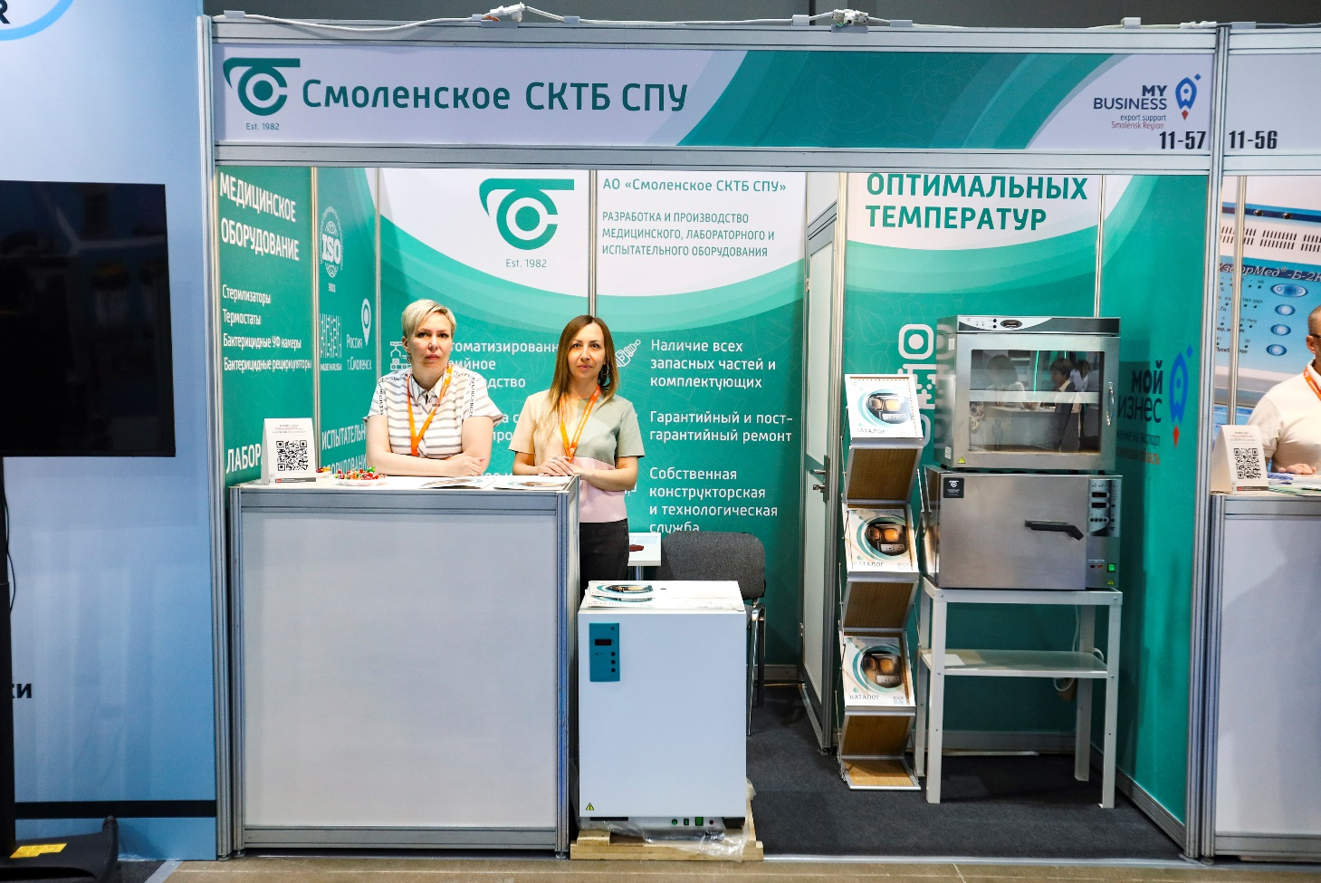

Выставка «Здравоохранение» — одно из крупнейших мероприятий, представляющее достижения в области научной и практической медицины в Центральной Азии. Каждый год выставка собирает врачей различных специальностей, фармацевтов и предпринимателей из разных стран. В мероприятии ежегодно участвуют производители и поставщики медицинского оборудования, аппаратуры, расходных материалов для клиник и лабораторий, а также медицинских изделий различного назначения.

В выставке с индивидуальным стендом приняла участие смоленская компания АО «Смоленское СКТБ СПУ».

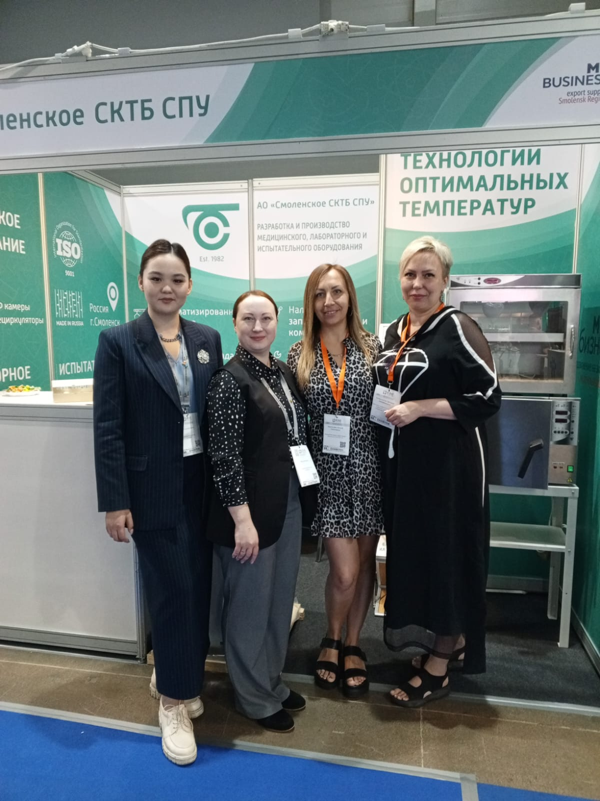

Компания была основана в 1982 году. Специализация компании сосредоточена на разработке и производстве термостатического оборудования. Продукция предприятия представлена лабораторным и медицинским оборудованием, научно-исследовательскими, аналитическими, испытательными и производственными лабораториями для применения на объектах легкой и средней промышленности, строительных предприятиях, в организациях муниципальной сферы, учебных учреждениях, НИИ, на предприятиях ВПК и в других компаниях. Сфера применения продукции АО «Смоленское СКТБ СПУ» — лабораторно-аналитические работы, бактериологические и серологические исследования, стерилизация, сушка и хранение медицинского инструмента, испытание качеств пищевых продуктов, термическая обработка материалов.

Продукция АО «Смоленское СКТБ СПУ» широко известна и успешно реализуется на территории России и СНГ. Основу этого успеха составляют высокоточные технические показатели оборудования, эксплуатационная надежность, а также налаженная устойчивая система обслуживания и ремонта.

Сайт: https://sktb-spu.ru/

Адрес: 214020, Смоленская область, город Смоленск, ул. Шевченко, д. 97

Телефон: +7 (4812) 31-00-90

В период проведения мероприятия компания АО «Смоленское СКТБ СПУ» провела встречи и переговоры с потенциальными покупателями из Республики Казахстан о возможной поставке медицинского оборудования на данный рынок.